«Организация занятий на дому по математике и счету»
Подготовила: Воспитатель подготовительной группы «Звездочки»
Гаун Елена Михайловна.
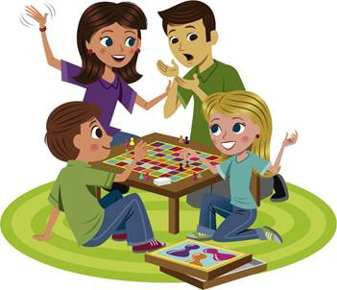

Цель: Повысить компетентность родителей в вопросах развития математических способностей детей, познакомить с играми математического содержания, объединить детей и родителей совместным выполнением интеллектуальных и творческих заданий.
Зачастую в бешеном ритме современной жизни мы забываем о самом главном. Нам не хватает времени на самых дорогих и любимых людей. Мы очень мало проводим с ними времени. А потом удивляемся: «Почему мы такие разные? Почему не понимаем друг друга?».
Скажите, хотели бы вы видеть своих детей умными, сообразительными, находчивыми, успешными школьниками?
Уже сейчас, когда нашим детям 6-7 лет, родители задумываются о будущем школьном обучении детей. Иногда родители полагают, что главное при подготовке детей к школе - это познакомить ребёнка с цифрами, научить его читать, считать, складывать, вычитать. Это, конечно, важные умения. Но очень часто запас заученных знаний быстро кончается, и у ребёнка возникают «проблемы с математикой».
В наше время, в век «компьютеров» математика в той или иной мере нужна огромному числу людей различных профессий.
Математика наука
Хороша и всем нужна,
Без нее прожить нам трудно,
Без нее нам жизнь сложна.
Развитие умственных способностей детей дошкольного возраста - одна из актуальных проблем современности. Дошкольник с развитым интеллектом быстрее запоминает материал, более уверен в своих силах, лучше подготовлен к школе. Основной метод развития проблемно-поисковый, а главная форма организации игра. Игра способствует умственному развитию дошкольника.
Математика играет особую роль в умственном и интеллектуальном развитии ребёнка. Это объясняется тем, что результатами обучения математики являются не только знания, но и определенный стиль мышления. Следовательно, одной из наиболее важных задач воспитателя и родителей - развить у ребенка интерес к математике в дошкольном возрасте. Приобщение к этому предмету в игровой и занимательной форме поможет ребенку в дальнейшем быстрее и легче усваивать школьную программу.
Математическое развитие - это еще и развитие способности видеть, открывать в окружающем мире свойства, отношения, зависимости, умения их «конструировать» предметами, знаками и словами.
Знакомство детей с новыми материалами осуществляется на основе деятельного подхода, постигается путем самостоятельного анализа, сравнения, выявления существенных признаков. Развитию вариативного и образного мышления, творческих способностей детей. Особая роль при этом отводится нестандартным дидактическим средствам. Для ребят дошкольного возраста игра имеет исключительное значение: игра для них – учеба, игра для них – труд, игра для них - серьезная форма воспитания. Игра для дошкольников – способ познания окружающего мира. Руководя игрой, организуя жизнь детей в игре, мы воздействуем на все стороны развития личности ребенка: на чувства, на сознание, на волю и на поведение в целом. Однако, если для воспитанника цель - в самой игре, то для взрослого, организующего игру, есть и другая цель - развитие детей, усвоение ими определенных знаний, формирование умений, выработка тех или иных качеств личности. В наибольшей степени это проявляется в так называемых дидактических играх.
2. - Уважаемые родители, сегодня я предлагаю вам принять участие в играх, которые вы можете использовать в домашней обстановке с детьми, для закрепления материала по ФЭМП.
- Несколько слов об играх, которые доступны для проведения в любое время и не требуют никакой особой подготовки.
1. «Считаем всё подряд» Для формирования и закрепления понятия числа. Можно считать всё, что находится в поле зрения ребёнка (ступеньки на лестнице, машины по пути домой, героев в книжке, посуду на столе и т.д.)
Предлагайте ребенку называть число, которое у него получилось. Задавайте ему вопросы на сравнение количества, например: «Чего в комнате больше — полок с книгами или ящиков с игрушками? Деревянных кубиков или карандашей?
2. «На что похоже?» Для закрепления геометрических фигур. Предложить ребёнку посмотреть на предмет и назвать, на какую фигуру он похож по форме.
3. «Назови по порядку» Как вы думаете, что можно посчитать по порядку. (месяцы года, дни недели).
- Ну, а теперь об играх, которые требуют небольшой предварительной подготовки.
4. «Волшебные палочки» (спички, макароны, шнурки и т.д. зависит от используемого материала)
(Для закрепления геометрических фигур, цифр, а также развития мышления). Вам понадобятся обыкновенные спички или сухие макароны. Покажите ребенку, как можно сложить из этих «палочек» треугольник, ромб, квадрат, трапецию. Вместе посчитайте углы и стороны у этих фигур. Когда он достаточно натренируется в выкладывании простых фигур, усложните задачу, предлагая ему сложить треугольник со стороной в 2 спички, квадрат со стороной в 4 спички, треугольник со сторонами в 3 палочки.
5. «Полминутки для шутки» (динамическая пауза).
- Предлагаю сделать небольшую паузу.
Задания:
1. Сколько елочек зеленых, столько выполним наклонов. (6)
2. Ногой топни столько раз, сколько уточек у нас. (7)
3. Сколько покажу кружков, столько выполни прыжков. (8)
4. Присядем столько раз, сколько бабочек у нас. (5)
5. Сколько точек будет в круге, столько раз поднимем руки. (10)
6. «Оживи круг» (квадрат, треугольник и т.д.)
(для развития творческого воображения и закрепления геометрических форм)
Ребёнку предлагается лист с нарисованными 5 – ю кругами одинаковой величины. Ему необходимо «превратить» эти круги в предметы (яблоко, часы и т. д.)

7. «Вылепи цифру». (вылепите ответ из пластилина)
Кто-то ночью старый стул  Спинкой вниз перевернул.  И теперь у нас в квартире  Стал он цифрою. (4) | Эта циферка с секретом.  И зимой, и жарким летом  Различишь едва-едва,  Где в ней ноги, голова. (8)
Цифру эту угадай-ка!  Она большая зазнавай-ка.  Единицу сложишь с двойкой,  И получишь цифру.(3) | На руке малышка Лена  Любит пальчики считать!  У нее, на удивленье,  Каждый раз выходит.(5)
Есть пословица у нас,
И она известна всем -
Отрезаешь только раз,
А отмерить надо.(7)
8. «Весёлая математика»
1. Сколько бегемотов плавает в Чёрном море?
2. Если стол выше стула, то стул…
3. На берёзе висели четыре яблока. Одно яблоко упало. Сколько яблок осталось на берёзе?
4. На столе лежали 2 луковицы, 1 помидор и 3 груши. Сколько всего овощей на столе?
5. Ты да я, да мы с тобой. Сколько нас всего? (двое) .
6. Каштан, клён, ромашка, дуб. Что лишнее и почему?
7. Что общего между вентилятором и холодильником?
8. Гусь весит 5 килограммов. Сколько он будет весить, если встанет на одну ногу?
9. У бабушки Даши есть внучка Маша, кот Пушок, собака Дружок. Сколько у бабушки внуков? (Одна внучка).
9. Ориентировка в пространстве
Предложить родителям встать в круг. Кто стоит справа (слева) от тебя? Кто стоит впереди (сзади) от тебя?
10. «Танграм»
- Сегодня подробнее хочется остановиться на одной из многих занимательных игр, которые родители могут изготовить вместе с детьми своими руками. Это игра «Танграм».
«Танграм» - одна из несложных игр. Называют её и «Головоломкой из картона», «Геометрическим конструктором».
Геометрия или игра «Танграм».
Существуют различные легенды о появлении танграма. Мне больше всего нравится легенда о том, как три мудреца придумали Танграм.
Почти две с половиной тысячи лет тому назад у немолодого императора Китая родился долгожданный сын и наследник. Шли годы. Мальчик был здоровым и сообразительным не по летам. Одно беспокоило старого императора: его сын, будущий властелин огромной страны, не хотел учиться. Мальчику доставляло большее удовольствие целый день забавляться игрушками.
Император призвал к себе трех мудрецов.
- Один, из которых был известен как математик.
- Другой прославился как художник.
- А третий был знаменитым философом.
И повелел им придумать игру, забавляясь которой, его сын постиг бы начала математики, научился смотреть на окружающий мир пристальными глазами художника, стал бы терпеливым, как истинный философ, и понял бы, что зачастую сложные вещи состоят из простых вещей.
Три мудреца придумали «Ши-Чао-Тю» — квадрат, разрезанный на семь частей.
Квадрат размером 8 на 8 см из картона (демонстрирует, одинаково окрашенного с обеих сторон, разрезают на 7 частей. В результате получается 2 больших, 1 средний и 2 маленьких треугольника, квадрат и параллелограмм. Используя все 7 частей, плотно присоединяя их одну к другой, можно составить много различных изображений по образцам или по собственному замыслу.
Родители попробуйте вместе с детьми поиграть в игру «Танграм».
- Раздайте квадраты, ножницы, предлагает им самостоятельно приготовить игру.
Родители разрезают квадрат на 7 частей. Фигуры для игры готовы.
Загадка:
Повыше кошки рост,
Живет в норе, в лесу.
Пушистый рыжий хвост,
Все знаем мы.
Дети отгадывают: «Лиса»
Родитель показывает образец
- Посмотрите внимательно на фигуру лисы. Из скольких частей её можно составить? (Ответы детей.)
Предлагается и детям составить фигуру лисы самостоятельно.
Правила игры:
Игра заключается в том, чтобы собирать из кусочков квадрат, разрезанный на семь частей, силуэты людей, животных, птиц, предметов.
1. в собранную фигуру должны входить все семь частей.
2. части не должны налегать друг на друга.
3. части должны примыкать друг к другу.
Существует множество задач для танграма. Простые — выложить фигуру по контурному рисунку. Более сложные задачи — выложить фигуру по рисунку со сплошной заливкой.
Ну, и конечно, можно придумывать свои фигуры, развивая фантазию.
Можно придумать множество игр с танграмом. Существует даже танграмная мебель.
Я предлагаю собрать танграм в виде квадрата, кто быстрее соберёт.
Задание №11
• Впиши недостающие числа. Раскрась кабинки следующим образом: вторую кабинку — красным цветом, пятую — синим, седьмую — жёлтым, девятую — зелёным. Какие кабинки остались нераскрашенными? Назови их порядковые номера.
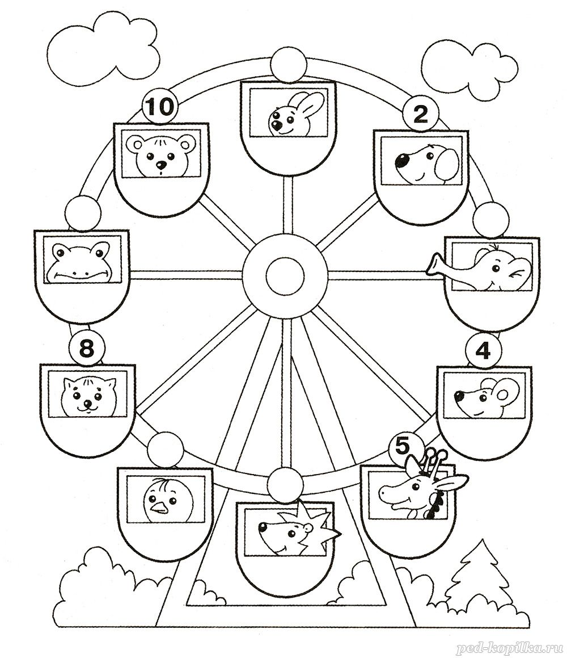
Задание №12
• Помоги каждому из цыплят найти свою маму: раскрась дорожки, на которых цифры написаны в правильной последовательности — либо в прямой, либо в обратной.
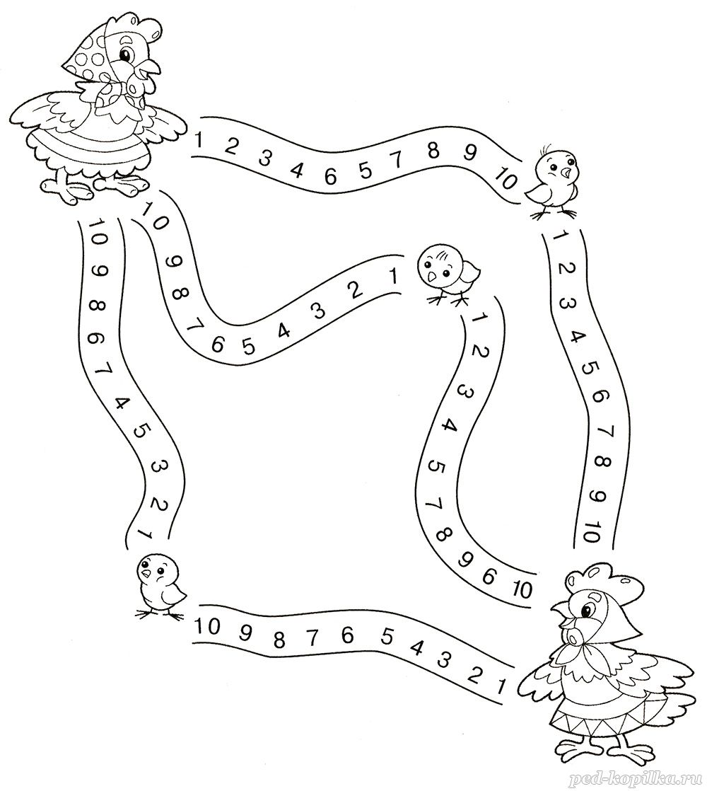
Задание №13
• Покажи цыплят по порядку. Помоги курице-маме их сосчитать. Считай так: «Первый, второй...». А теперь посчитай цыплят в обратном порядке. Считай так: «Десятый, девятый...».
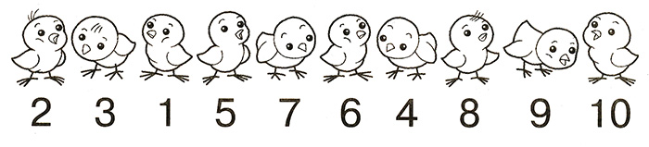
Задание №14
• Потренируйся рисовать геометрические тела: обведи и назови их.
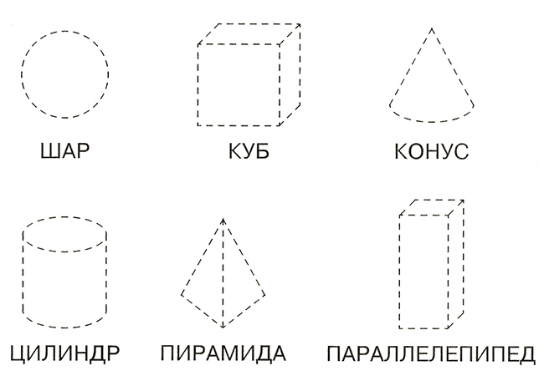
Задание №15
• Соедини по образцу различные элементы на картинке.
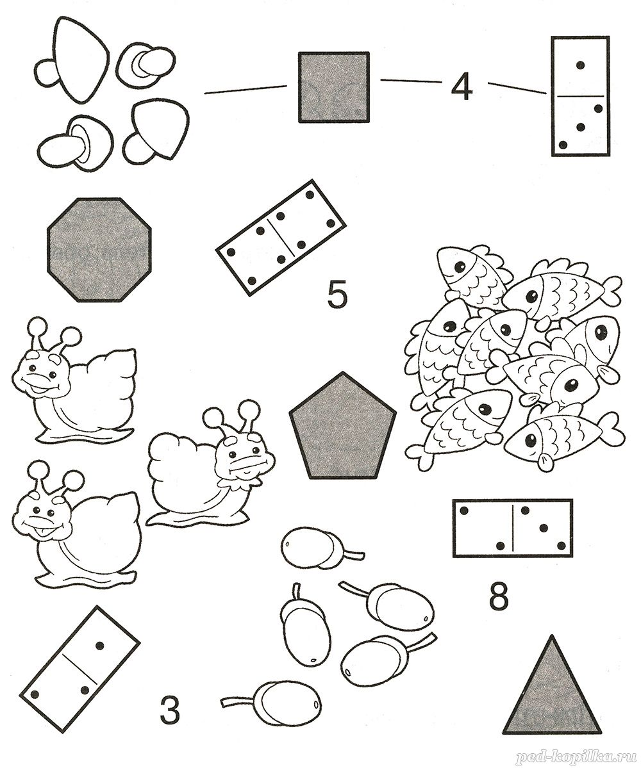
Задание №16
• Отсчитай от выделенной клетки вправо 5 клеток и шестую закрась жёлтым цветом, от жёлтой клетки отсчитай вверх 6 клеток и седьмую закрась красным, от красной — влево 3 клетки и четвёртую закрась синим. Закрась ещё несколько клеток. Какое положение относительно выделенной клетки они занимают?
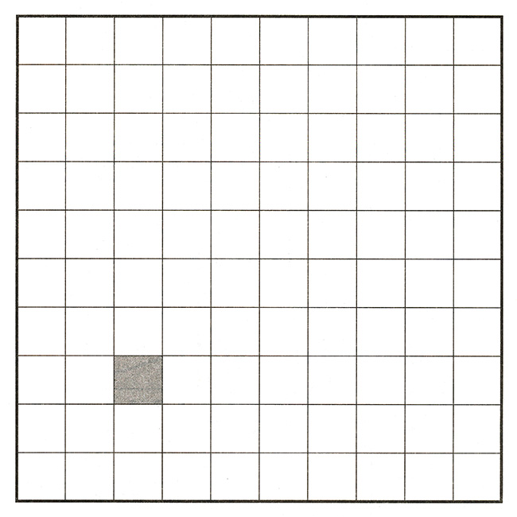
Задание №17
• Раскрась фигуры, необходимые, чтобы составить одного жирафа, цветным карандашом. Используя другие цвета, определи, сколько ещё жирафов можно составить из фигур на картинке.
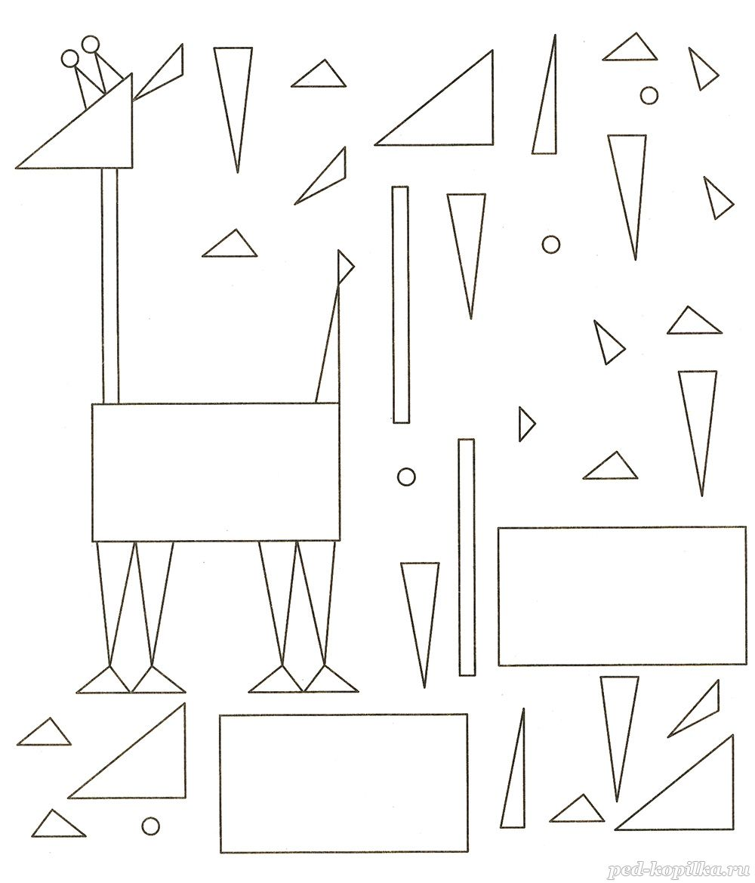
Задание №18
• Козлёнок хочет отправить письма друзьям. Помоги ему написать индексы.
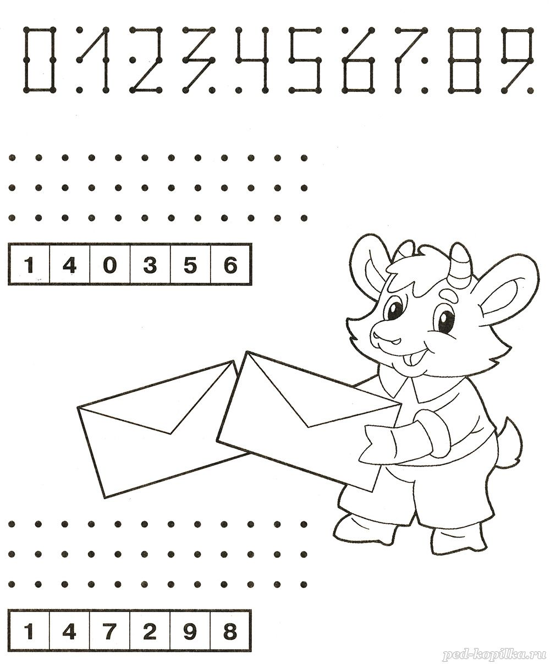
Задание №19
• Впиши в пустые клеточки нужные цифры и знаки: «>», «<» или «=».
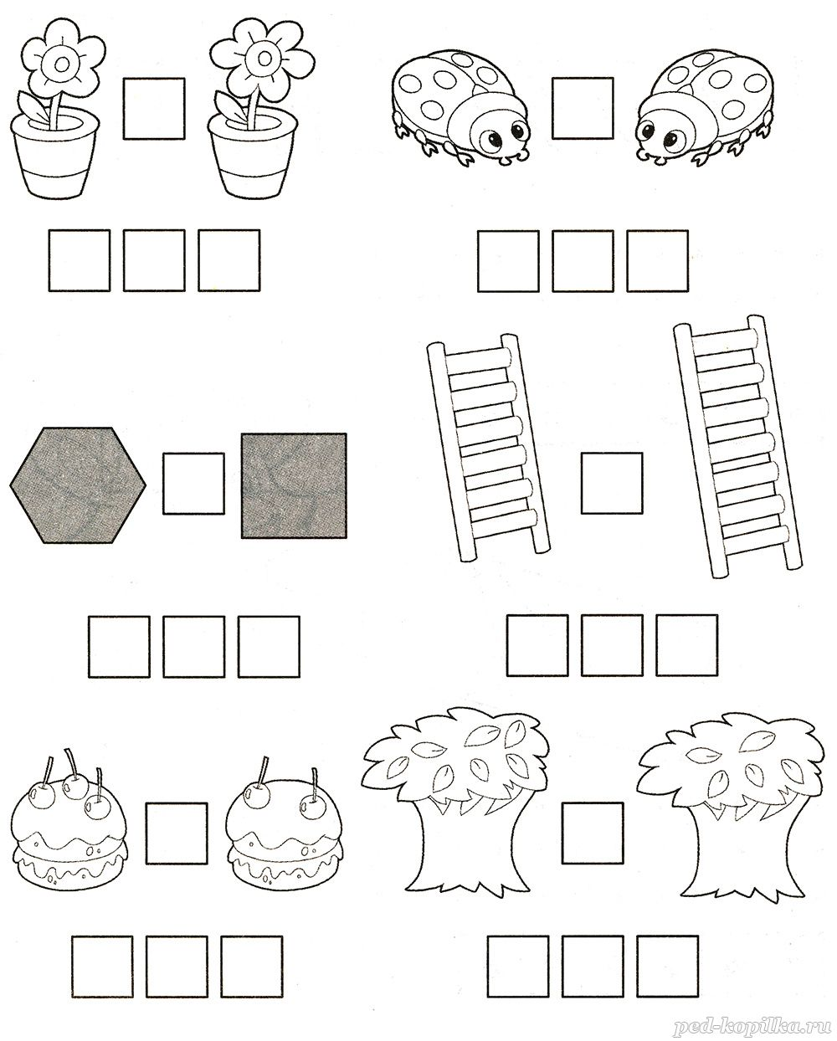
Задание №20
• Найди и обведи выделенный фрагмент.
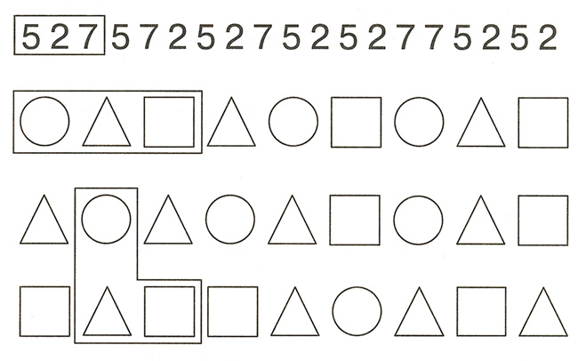
Задание №21
• Разбей флажки на группы — по 3 разных флажка в каждой.
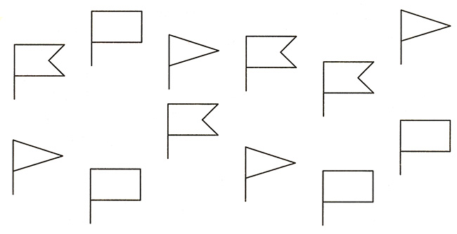
Задание №22
• Сколько разрезов, проходящих через центр бублика, нужно сделать, чтобы разделить его на 6 частей? А теперь с помощью вертикальных разрезов раздели на 6 частей кусок масла.
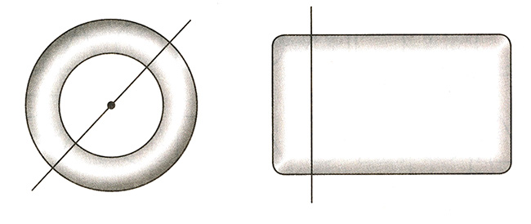
Задание №23
• Покажи отрезки последовательно от самого короткого к самому длинному. Вначале определи длину отрезков на глаз, а затем проверь себя с помощью линейки. Впиши в клеточки длину отрезков.
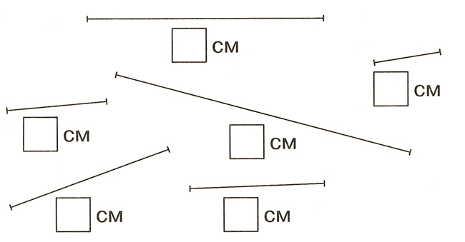
Задание №24
• Придумай по картинкам задачи на сложение. Реши их. Впиши в пустые клеточки нужные числа.
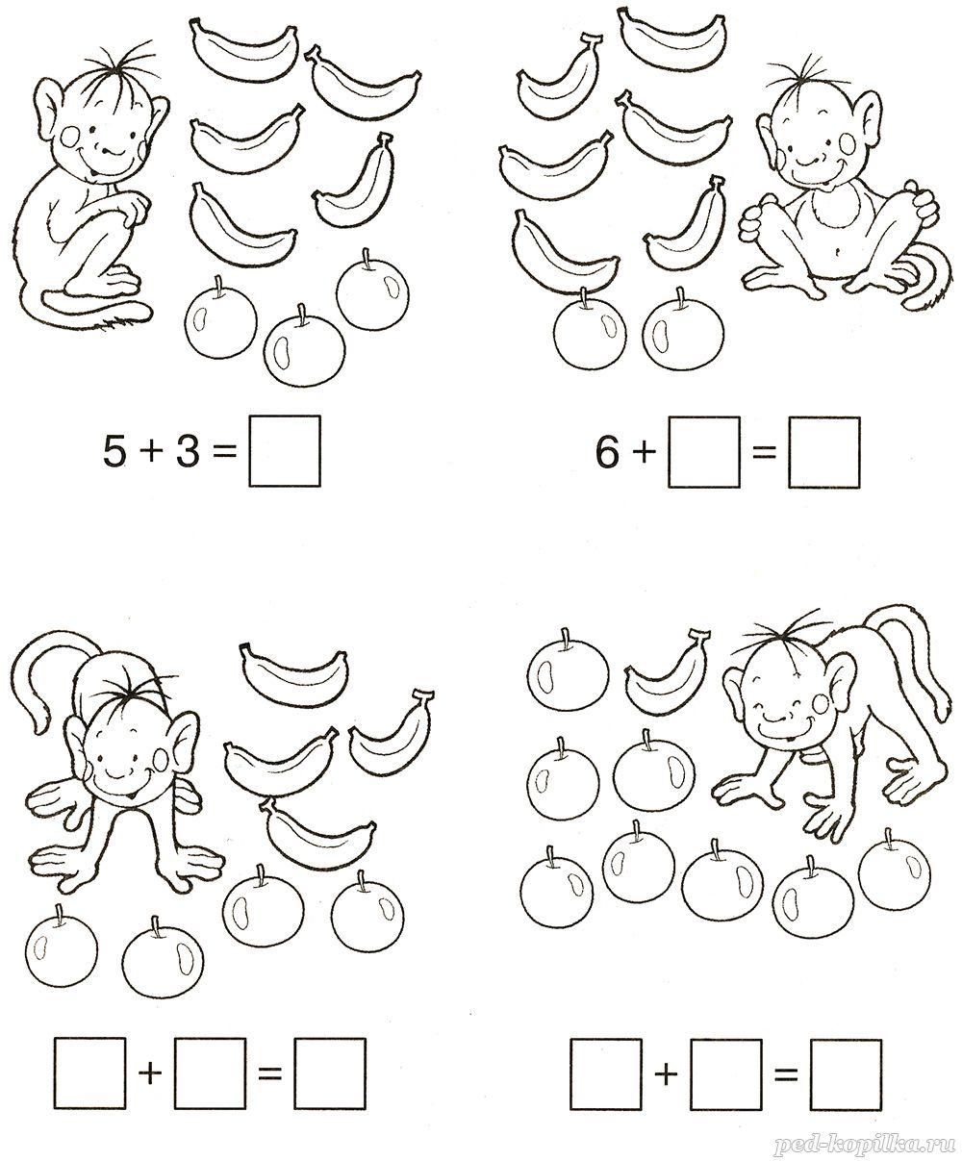
Задание №25
• Назови геометрические фигуры, которые ты видишь на этой странице. Овал легко превратить в рыбку.
Преврати остальные фигуры в какие-нибудь предметы или животных.
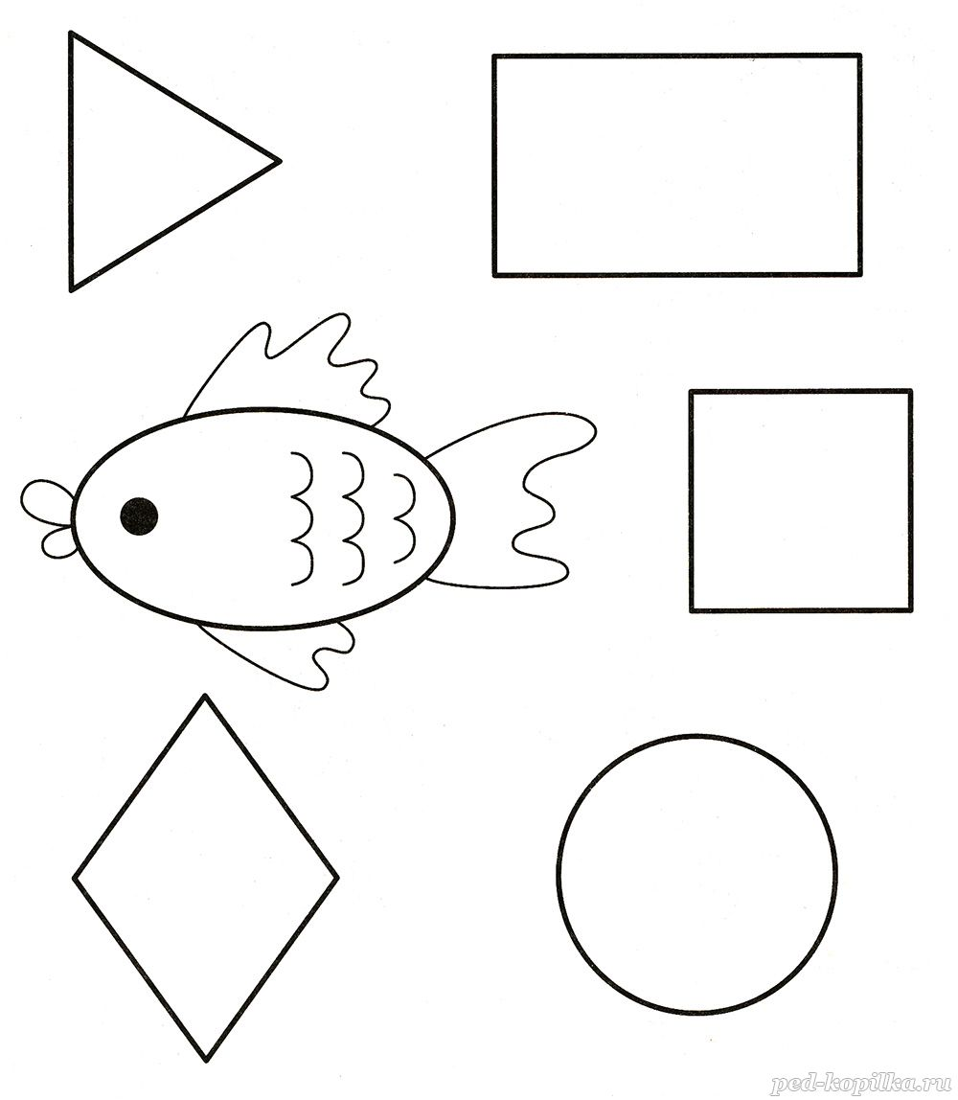
Задание №26
• На какую по счёту ступеньку должна подняться лисичка, чтобы оказаться на середине лестницы?
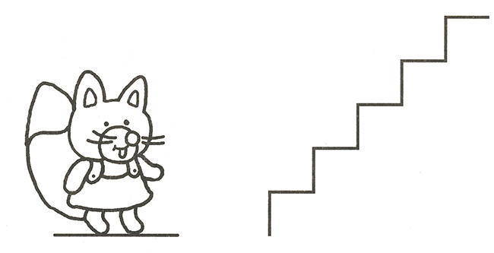
• Зайчик и белочка прыгали по лестнице. Зайчик запрыгнул на четвёртую ступеньку снизу, а белочка — на четвёртую ступеньку сверху. Кто запрыгнул выше?
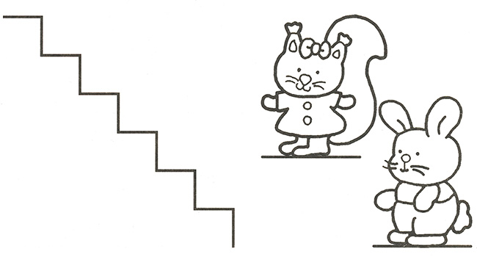
Задание №27
• Придумай по картинкам задачи на вычитание. Реши их. Впиши в пустые клеточки нужные числа.
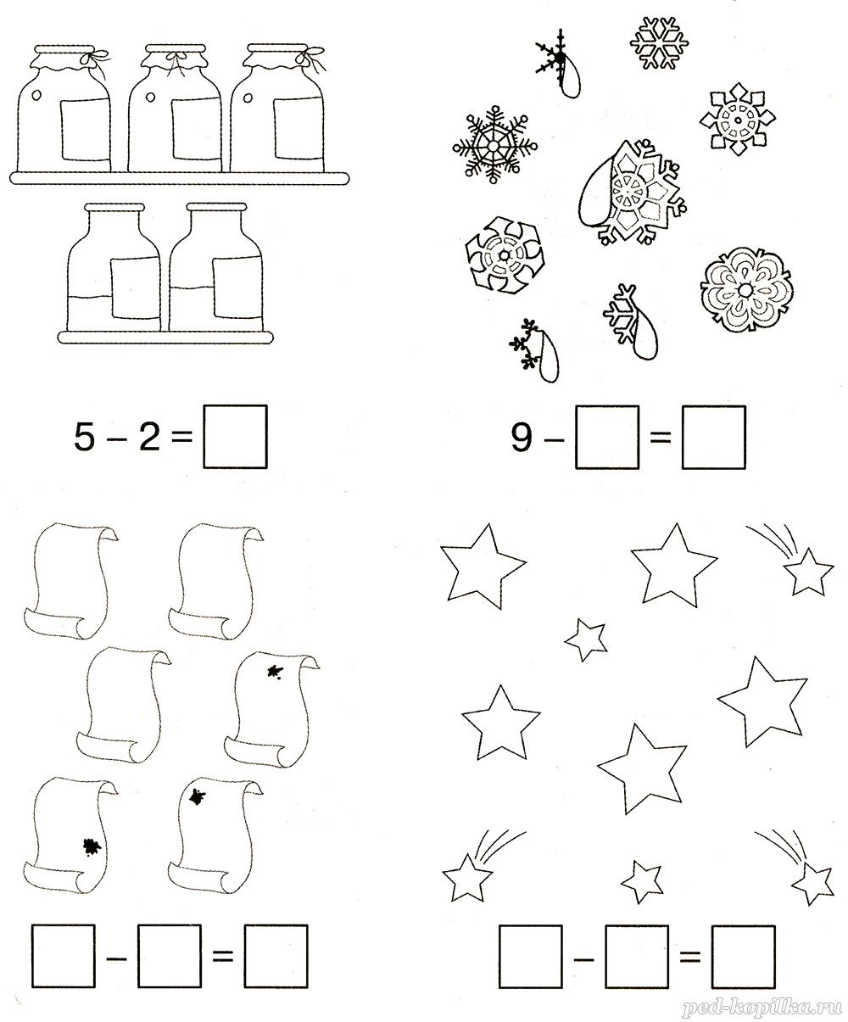
Задание №28
Впиши пропущенные числа, выполняя действия по порядку. Проверяй себя при помощи числового луча.
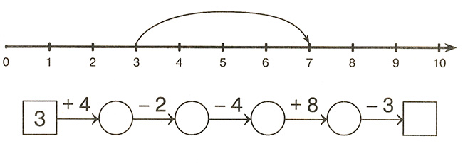
Задание №29
• Сколько точек находится внутри четырёхугольников? Внутри треугольников? Внутри кругов? А сколько точек — вне всех этих фигур? Впиши полученные числа в таблицу.
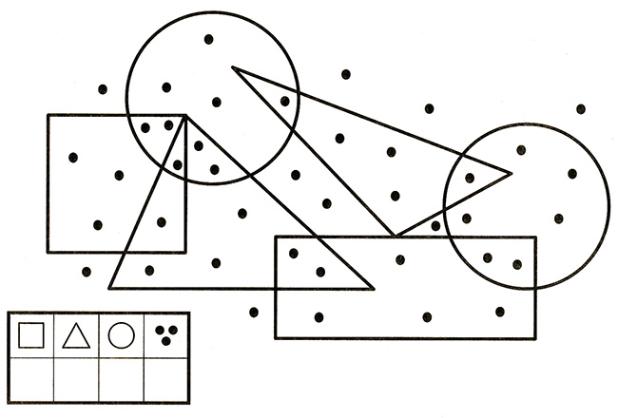
Задание №30
• По образцу симметрично отобрази фигуру.
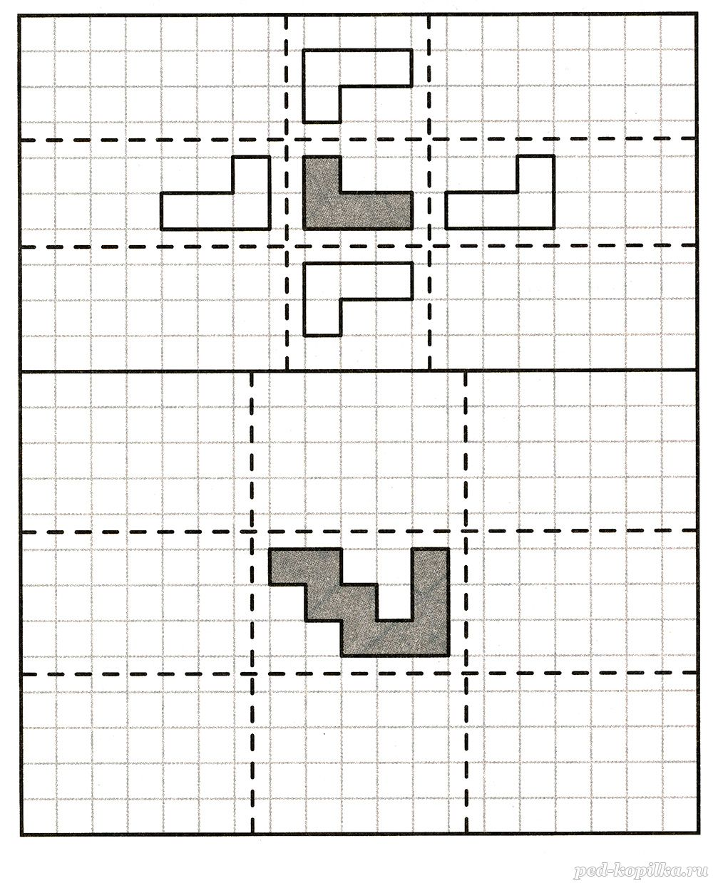
Задание №31
• Раскрась картинку в нужные цвета. Чтобы использовать цифры-подсказки, предварительно реши примеры на картинке.
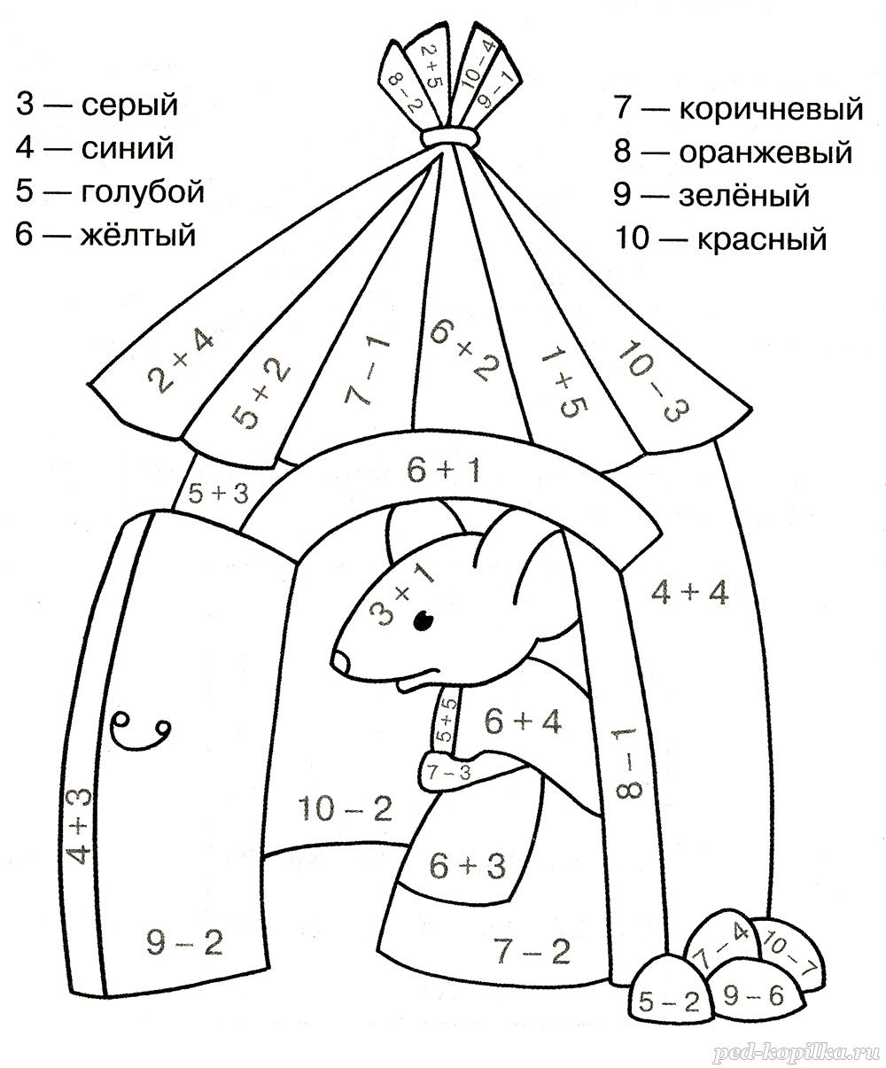
Задание №32
Медвежонок получил записку:
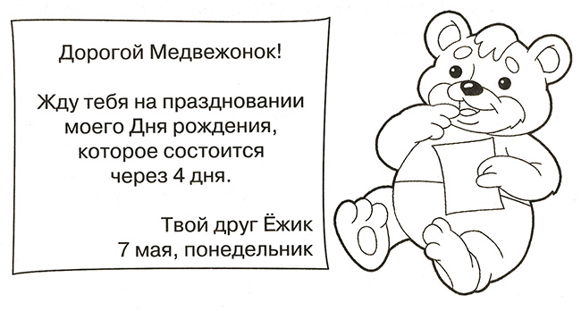
• В какой день недели Медвежонок пойдёт на День рождения к Ёжику?
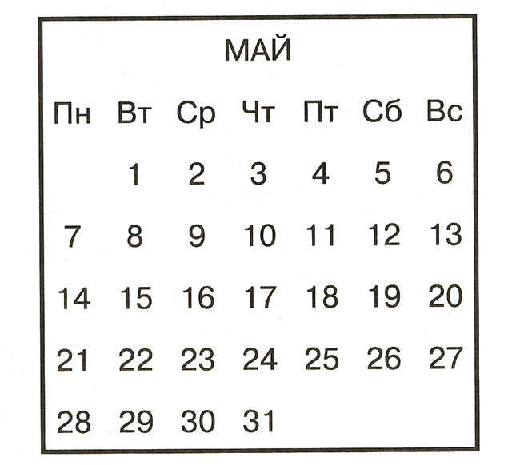
Задание №33
• «Положи» в каждую из чашек по 2 кусочка сахара. Числа на этих кусочках в сумме должны давать число, написанное на чашке.
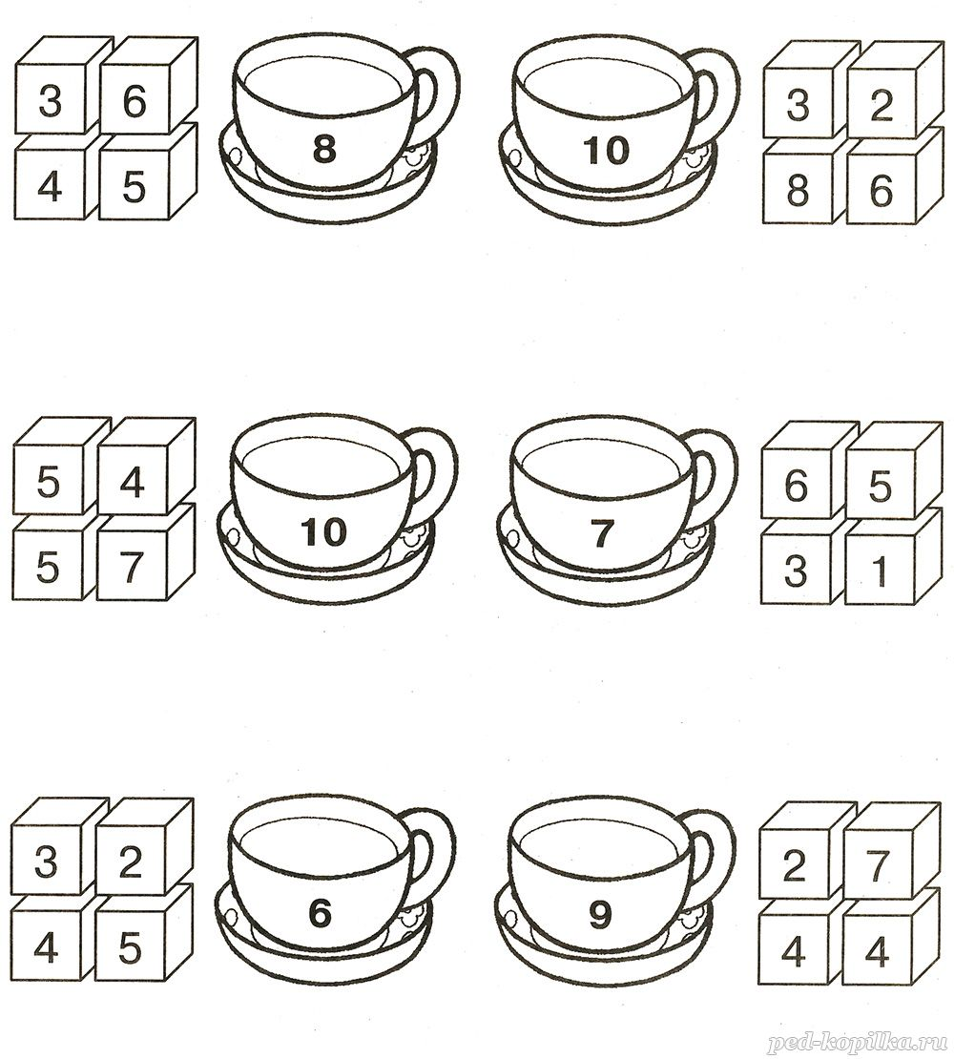
Задание №34
• У ёжика 10 рублей. Что он может купить в магазине игрушек? Обведи эти предметы.
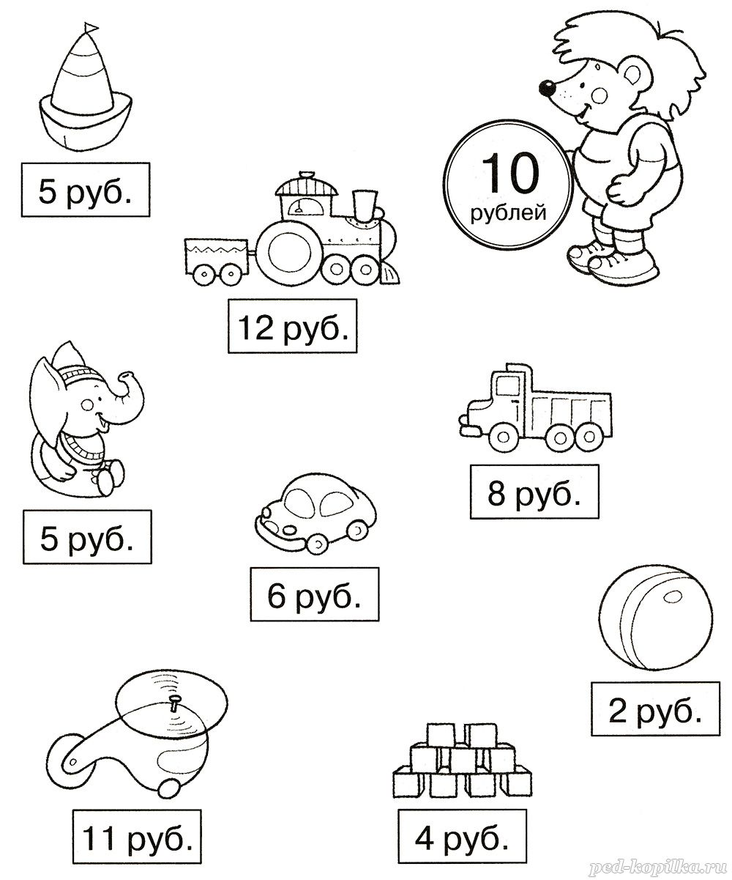
Задание №35
• На каждом клубке указана длина нити в нём. Посчитай общую длину нити в каждой тройке клубков. Впиши в пустые клеточки соответствующие числа. Из какой тройки клубков у овечки-бабушки получится связать самый длинный шарф?
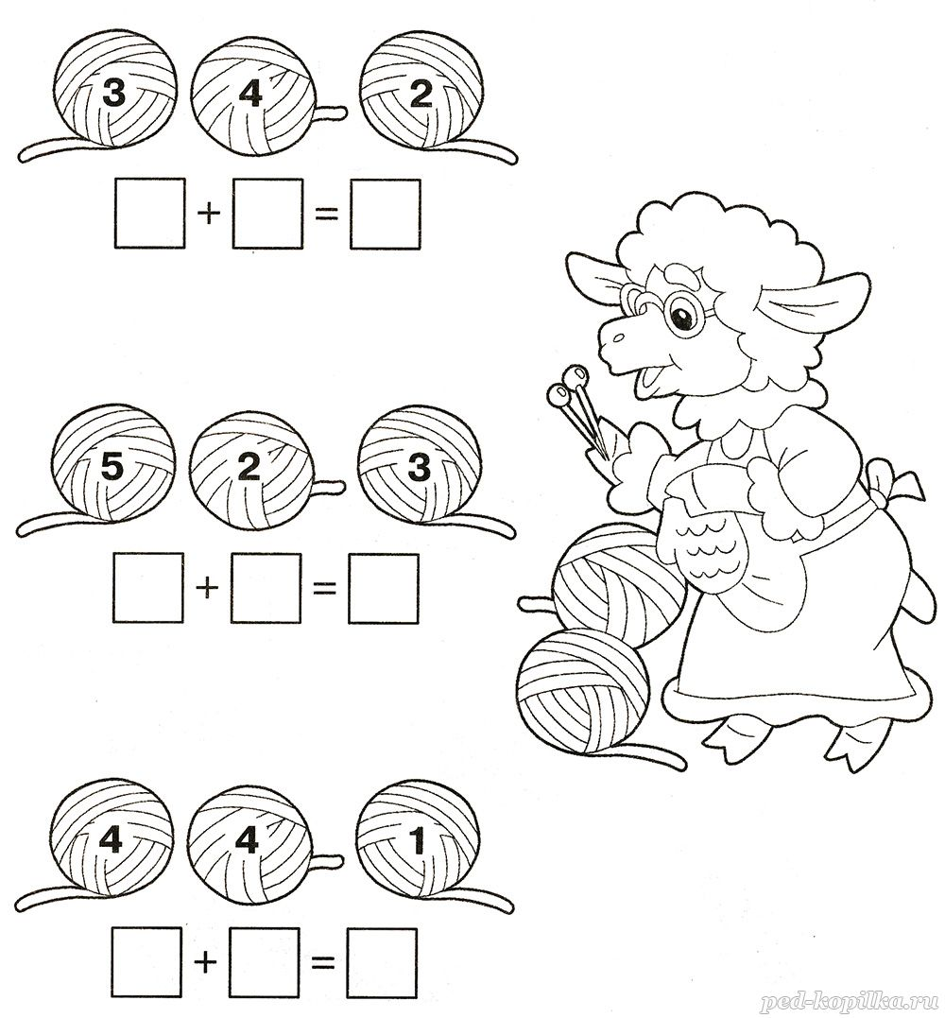
Задание №36
• Солнышко всё видит сверху, в том числе и геометрические тела. Соедини геометрические тела и их вид сверху.
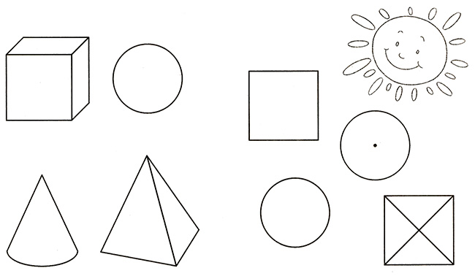
Задание №37
• Под солнцем фигуры отбрасывают тень. У каких фигур тени показаны неправильно?
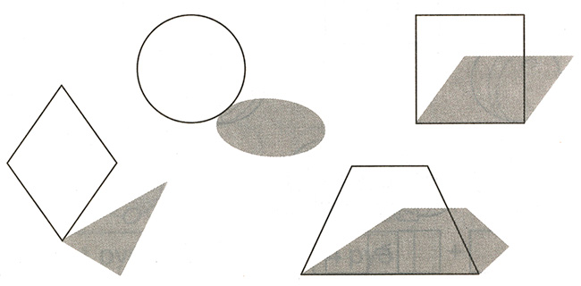
Задание №38
• Помоги зверятам найти свои места в зрительном зале. Раскрась соответствующие клеточки.
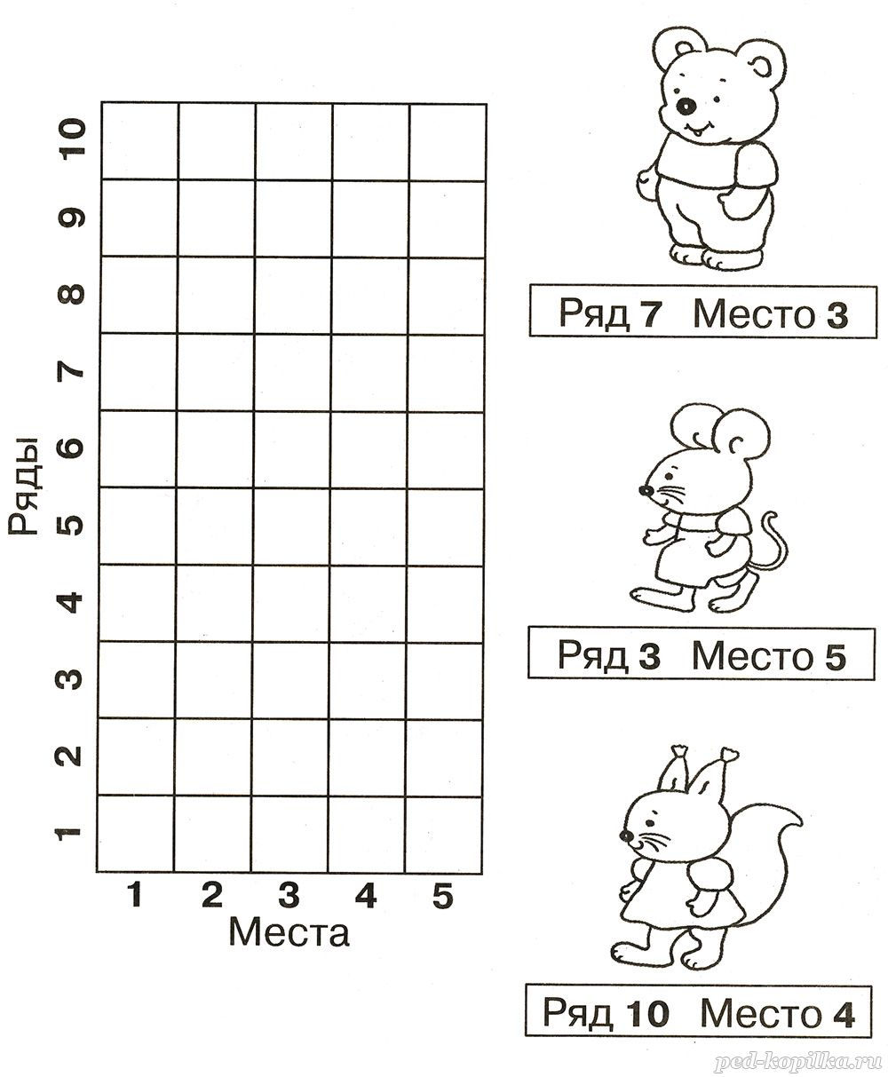
Задание №39
• Сосчитай следы парами.
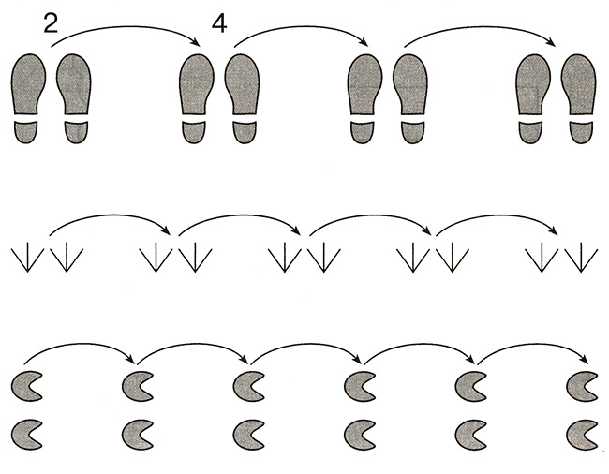
• Запиши, как ты считал следы.
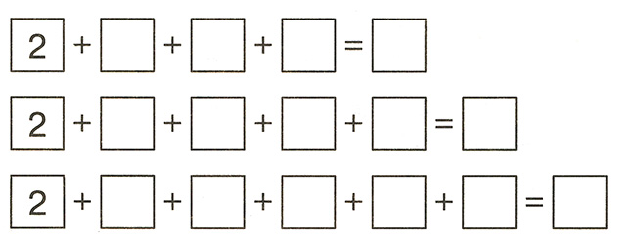
Задание №40
• Впиши в пустые клеточки «соседей» каждого из чисел.
Ориентируйся по числовому лучу. Раскрась клеточки с нечётными числами красным цветом, а с чётными — синим.
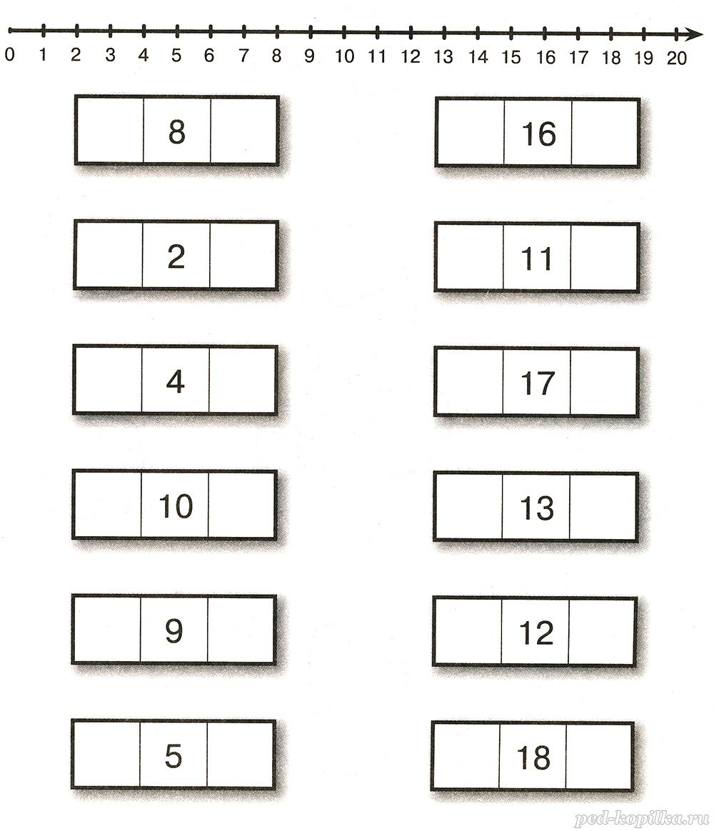
Задание №41
• С помощью 4-х линий отдели бочонки мёда от медвежонка и друг от друга.
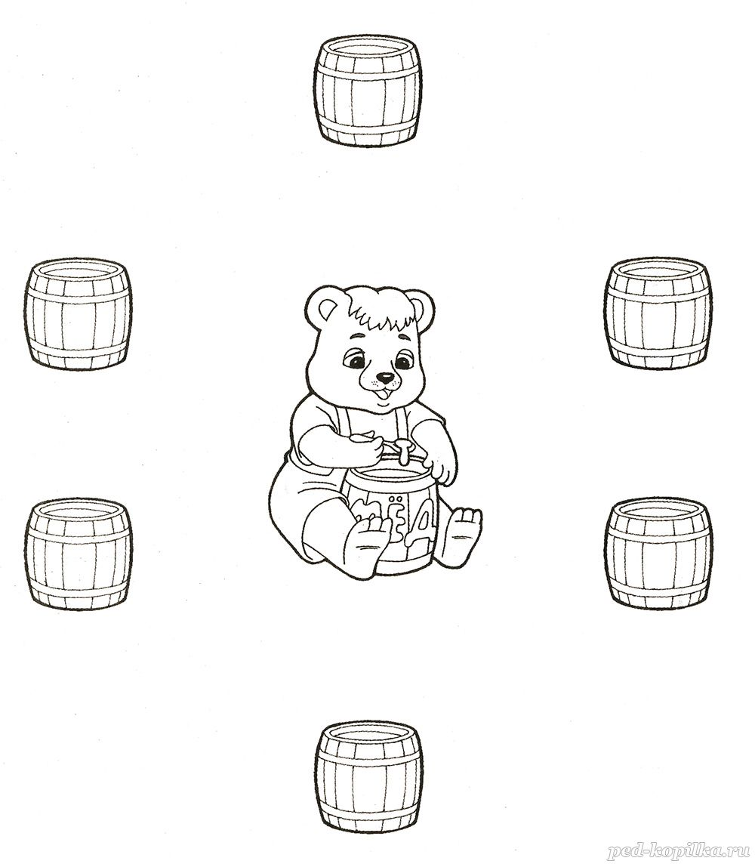
Задание №42
• «Продень» концы шнурка в дырочки с числами в правильной последовательности — от 10 до 20 и от 20 до 10. Допиши недостающие числа.
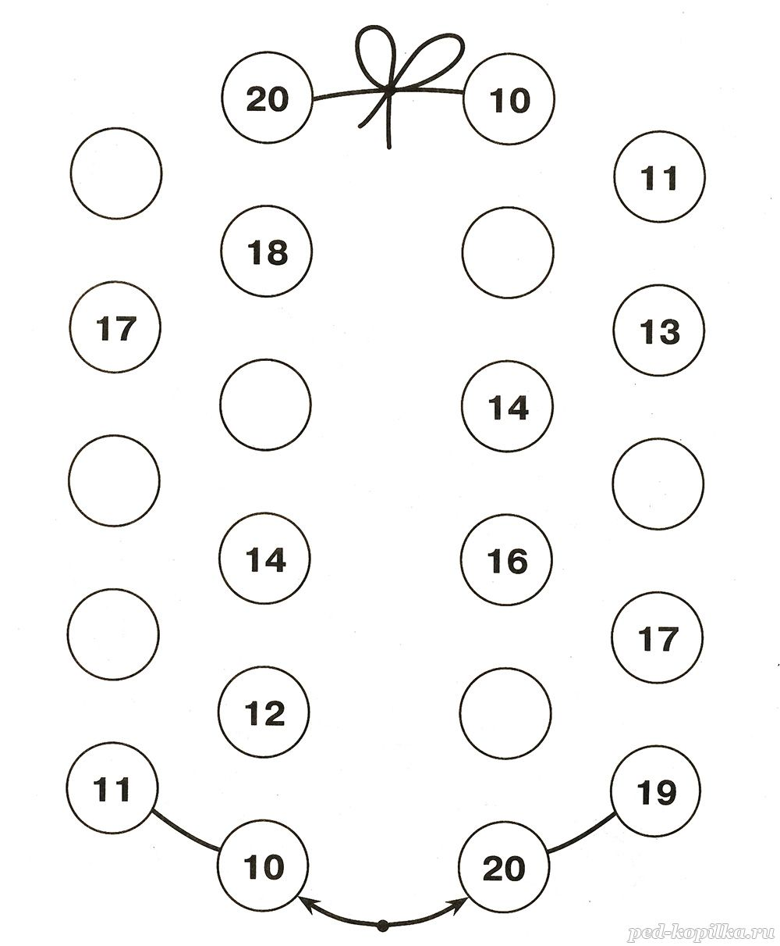
Задание №43
Посчитай десятками от 10 до 100. Соедини точки от 10 до 100, и ты узнаешь, кто изображён на картинке. Раскрась картинку.
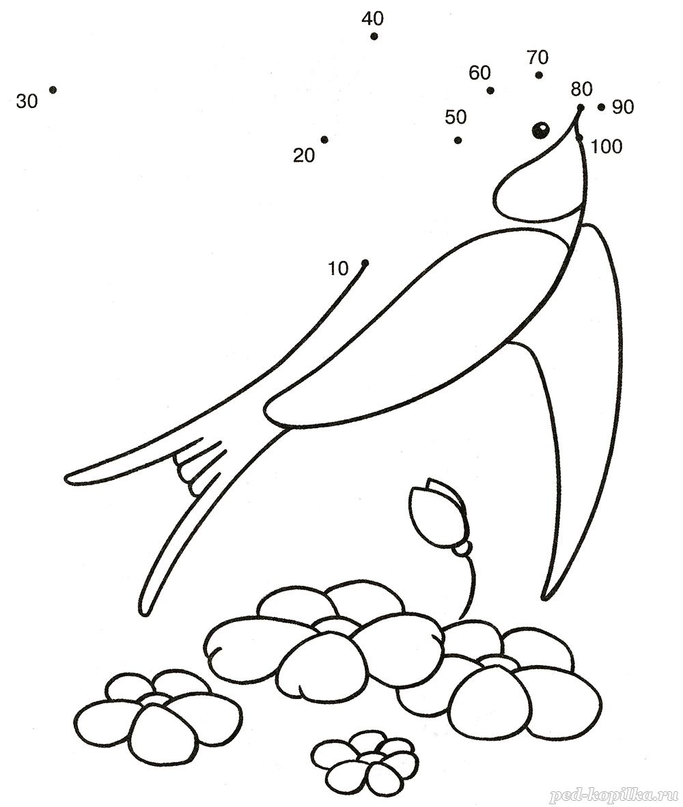
Задание №44
• Сравни числа. Впиши в пустые клеточки соответствующие знаки: «больше» или «меньше». Ориентируйся по числовому лучу.
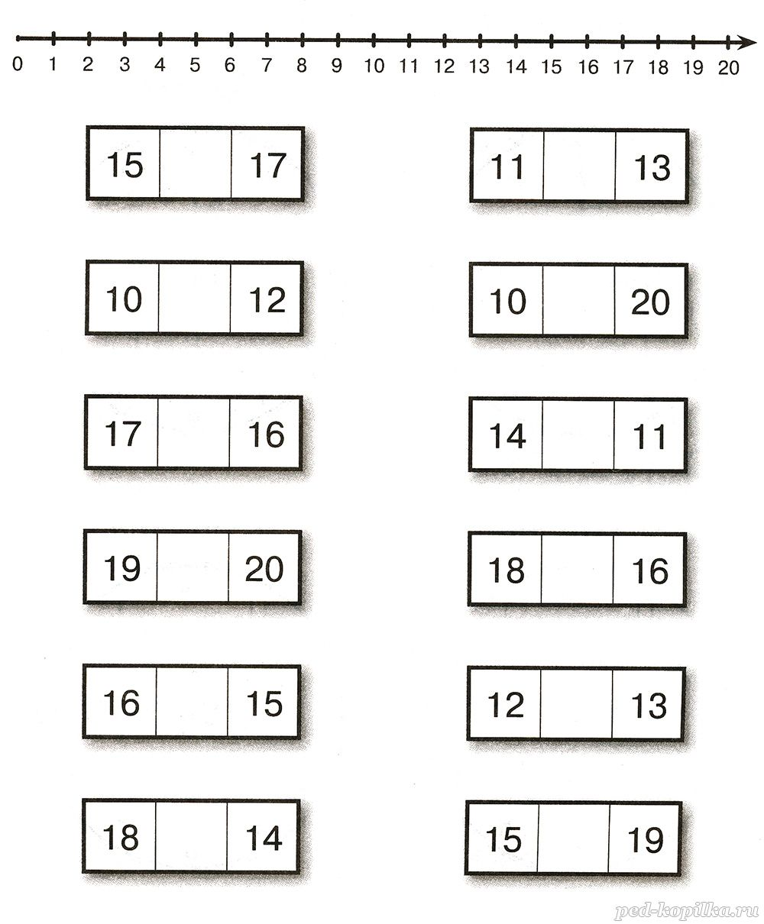
Задание №45
• Нарисуй стрелки на часах в соответствии с нужным временем. В Москве сейчас 9 часов вечера, в Бразилии — на 6 часов меньше, чем в Москве, в Италии — на 2 часа меньше, а в Японии — на 6 часов больше.
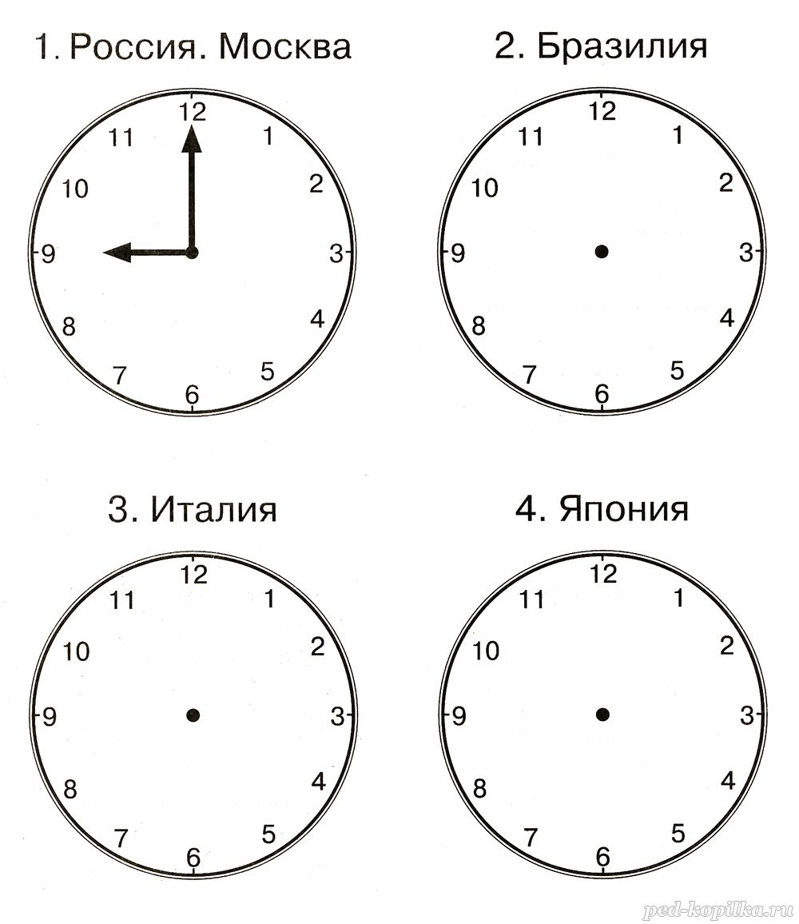
Задание №46
• Проверь, все ли примеры медвежонок решил правильно. Исправь ошибки красным карандашом или фломастером.
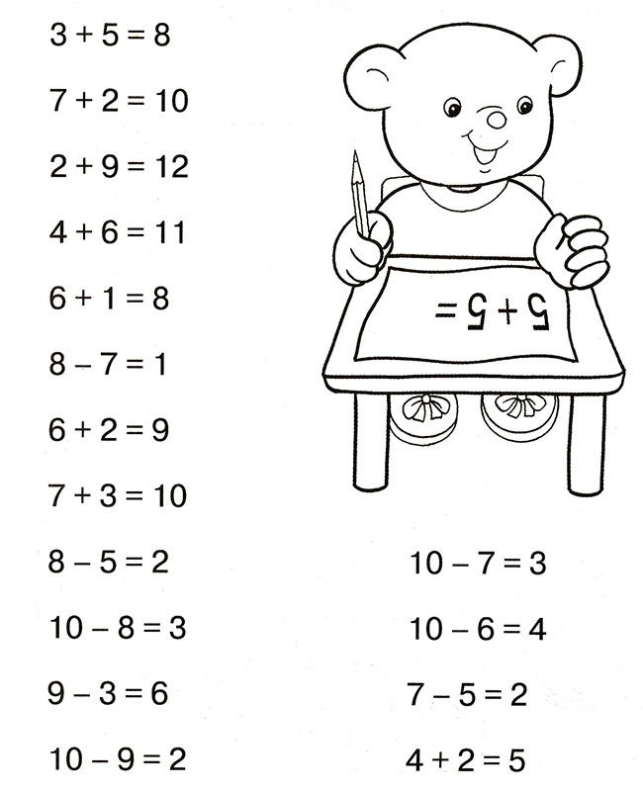
Задание №47
• Помоги птичке долететь до дома: выполни графический диктант. Начало пути обозначено крестиком. Ты проложил маршрут? А теперь опиши его словами. Начни так: «1 клетка вверх ...».
